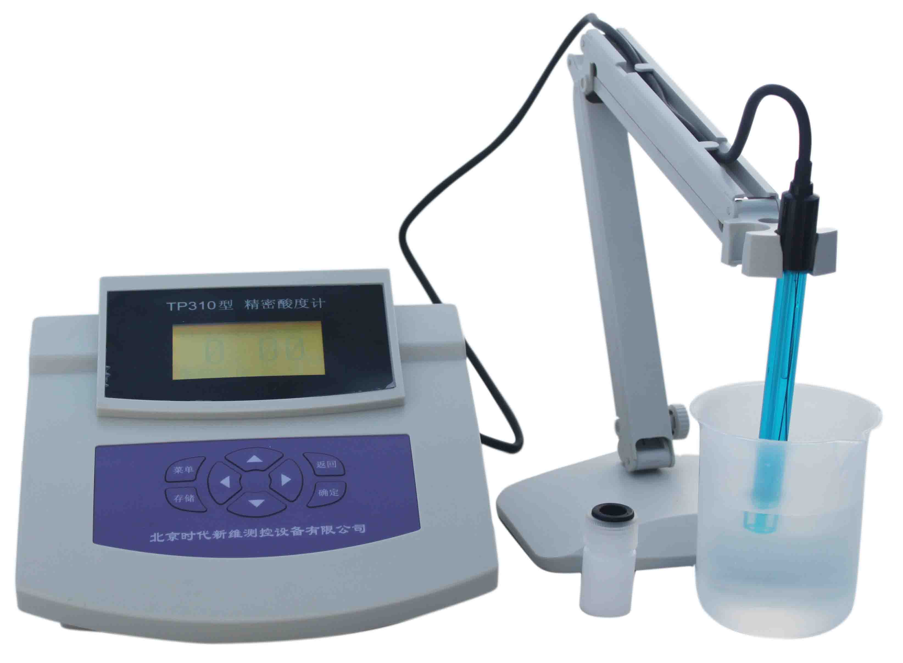
TP310型台式精密酸度计
型号：TP310
TP310是功能强、使用方便的一款台式精密酸度计。中文显示、中文菜单引导使操作极为方便，具有功能多、测量精度高等特点。可用于各行溶液中pH值的测量。
生产厂家
北京时代新维测控设备有限公司
主要特点
- 高精度三复合pH电极，测量准确方便
- 先进贴片工艺及一体化设计，高集成度电路设计稳定耐用
- 先进单片机技术，高性能，低功耗
- 24位A/D信号采集，高精度测量，准确可靠
- 中文主菜单操作，易于理解，操作快捷方便
- 循环数据存储功能，自动清除溢出数据，操作简单，查询方便，断电数据存储时间10年以上
技术指标
显 示：128×64点阵液晶，中文显示
测量范围：(0.00～14.00)pH
示值误差：±0.02 pH
分辨率：0.01 pH
输入阻抗：不小于1X10¹²Ω
重复性： 不大于1%
稳定性：±1%F.S/4h
响应时间：T₉₀<1min (25℃)
温度传感器：Pt1000
测温范围：（0.0-99.9）℃
温补范围：（0.1-60.0）℃
水样温度：（5-60）℃
环境温度：（5-45）℃
环境湿度：不大于90%RH(无冷凝)
储运温度：（-25-55）℃ （不包括电极，电极要高于0℃）
供电电源：交流（220±22）V 频率（50±1）HZ
功率：不大于 5W
外形尺寸：200mmX 210mm X 65mm(长X宽X高)
重量：2kg
标准配置
主机一台
三复合电极一支
电极支架一套
标准缓冲液一套

